**ENUNCIADO:**

Abrindo o projeto da aula anterior, implemente a opção EXPORTAR, de tal sorte que tenha uma sub opção TEXTO e nessa tenhamos duas outras modalidades, a saber:

* Por linha
* Por coluna

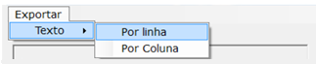

Lembrando que a:

* Opção **por linha** deve gravar cada campo do registro em uma linha, deixando os registros separados por uma linha em branco.
* Opção **por coluna** deve gravar o registro em uma única linha, separando os campos por um separador.

Executando a gravação de todos os registros cadastrados no DataGridView, em qualquer que seja a opção feita.